Kolike su livade naše vale?

Autori: Andrea Rubeša, Barbara Surjan, Stipe Padovan, Antonio Burmas, Hana Kalebić
Mentori: Josip Cvitan, Danijela Lovričević
Srednja škola Vela Luka

Istraživačka pitanja / Hipoteze
Na južnom Jadranu, zapadnom dijelu otoka Korčule, smještena je Vela Luka. Zaljev Vele Luke dug je 4.5 nautičkih milja, te pri najširem dijelu mjeri 2 nautičke milje. Na samom kraju zaljeva smjestila se Vela Luka, mirno mjesto gospodarski orijentirano prema poljoprivredi, ribarstvu i turizmu. Turizam i ribarstvo zadnjih godina koegzistiraju kao najvažnije privredne grane Vele Luke koje uvelike ovise o zdravlju i čistoći mora. Iako bi čistoća mora i održivo iskorištavanje trebalo biti u centru razvoja ovih djelatnosti, nismo sigurni da je uvijek tako. Često možemo vidjeti na našim ribarnicama mreže pune morskih biljaka kao posljedica djelovanja demerzalnih i ostalih ribarskih alata koji uništavaju morsko dno. Turizam se također nameće kao veliki zagađivač. Apartmanizacija naše obale je sve veća, a neke od najljepših lokacija pretvorena su u sidrišta za jahte.
GLOBE skupina je željela provjerit postojanost livada morskih cvjetnica na nekoliko lokacija duž zaljeva Vele Luke i na taj način provjeriti antropološki utjecaj na iste. Odabrane su tri lokacije u našoj uvali u samom mjestu Vela Luka, u uvali Gradina koja se nalazi u zaljevu Vele luke i na otočiću Proizdu, koji se nalazi na ulazu u zaljev i udaljen je od mjesta 4.5 nautičkih milja. Uvalu Gradina odabrali smo iz razloga jer su na toj lokaciji smještena sidrišta za turiste koji dolaze s jedrilicama i ispuštaju otpad u more. Usprkos tome, uvala je vrlo čista i prozirnost je velika pa smo imali povoljne uvjete za mapiranje. Otok Proizd smo odabrali zbog njegovog poznatog dubokog i čistog mora, koje je 2007. godine osvojilo nagradu za najčišće more na Jadranu. Na Proizdu također nema otpadnih voda kao u mjestu, tj. utjecaj ljudi na Proizdu je ograničen - vidljiv je samo tokom ljetnih mjeseci.
Posebna pažnja posvećena je livadama posidonije. Posidonia ocenanica je morska cvjetnica koja pripada biljkama kritosjemanjačma. Poput pravih kopnenih biljaka ima razvijen korijen, stabljiku i cvijet. Najrasprostranjenija je vrsta morskih cvjetnica u Jadranskom moru. Posidonija je endem Sredozemnog mora, što znači da živi samo na tom području. Gradi prostrane morske livade na muljevito-pjeskovitom morskom dnu, a s površine mora je uočljiva u obliku tamnih mrlja. Raste u snopovima koji se sastoje od 5 do 8 listova. Doseže visinu od 140 cm, s 1 cm širokim tamnozelenim, usko-trakastim listovima. Zbog sporog rasta, neki primjerci posidonije mogu biti stari i preko 1000 godina, a to je čini jednim od najdugovječnijih organizama Sredozemnog mora. Za proces fotosinteze joj je neophodna sunčeva svjetlost, pa je prozirnost mora glavni čimbenik koji utječe na njezinu dubinsku rasprostranjenost. Posidonija se najčešće razmnožava vegetativno, otkinutim dijelovima položene stabljike, a rjeđe se razmnožava spolnim putem – cvjetanjem. Cvjeta u kasnu jesen i početkom zime, ali ne svake godine. Kada dozriju, plodovi koji oblikom i bojom nalikuju plodu masline, isplutaju na površinu mora pa ih valovi i morske struje raznose. Livade posidonije su „tvornice“ kisika i područja velike biološke raznolikost. U njima živi više od 20% poznatih sredozemnih vrsta. Na svakom listu posidonije se može naći preko trideset vrsta algi, a livade su obitavališta, mrjestilišta, rastilišta i hranilišta za više od 100 vrsta riba, od kojih većina ima gospodarski značaj. Svojim isprepletenim položenim stabljikama i uspravnim izdancima smanjuju odnošenje sedimenta djelovanjem morskih struja, a imaju i važnu ulogu u kruženju hranjivih soli u moru. Poput kopnenih biljaka, posidonija gubi lišće i obnavlja ga svake godine, a odbačeno se lišće krajem ljeta i početkom jeseni akumulira na obali. Brojni organizmi se hrane organskim detritusom koji nastaje raspadanjem naplavljenog lišća. Sidrenje plovila u livadama posidonije znatno oštećuje mrežu položenih stabljika, koja tada postaje podložna razaranju valova. Osim toga, ugrožavaju je strane invazivne vrste (poput zelenih algi roda Caulerpa), onečišćenje otpadnim vodama, gradnja i nasipanje u more iznad njezinih livada, uzgajališta riba i školjkaša, marine i lučice te neki ribolovni alati.
Naravno posidonija nije jedina morska cvjetnica na morskom dnu Vele Luke. U Veloj Luci se još nalaze vrste Cymodocea nodosa, Zostera noltii te Zostera marina. Cymodosea nodosa je vrlo slična posidoniji. Ima svijetlo zeleno ili sivkasto zeleno lišće koje je vrlo usko te može narasti do četrdeset centimetara. Nalazi se u plitkim područjima Jadranskog mora te u djelovima Atlanskog oceana. Za razliku od drugih vrsta morskih cvjetača, C. nodosa je otpornija na zagađenja.
Zostera noltii je također vrsta morskih cvjetača koja je tamnozelene boje i znatno je kraća od posidonije. Može narasti od 5 do 30 centimetara. Nalazimo je na području istočnog Atlantika, Baltičkog mora, Sredozemnog mora, Kaspijskog mora i u Aralskom jezeru. Nije otporna na zagađenje mora.
Zostera marina je rasprostranjena po sjevernoj polutci po plitkim lagunama na dubini od 1 do 15 metara. Nalazimo je u hladnijim plitkim i pješčano-muljevitim obalama sjeverozapadnog Jadrana. Možemo je razlikovati od posidonije po tome što je uža i manja od nje. Listovi su joj tamnozelene boje, a dugi su do 100 centimetara i široki do 9 milimetara.
Zbog važnosti livada ove morske cvjetnice te osjetljivosti i ugroženosti koja im prijeti, posidonija je u Hrvatskoj strogo zaštićena vrsta Zakonom o zaštiti prirode, dok je na europskoj razini štiti Direktiva o zaštiti prirodnih staništa i divlje faune i flore Europske unije.
Naša GLOBE skupina ovim istraživanjem želi mapirati posidoniju i ostale morske livade morskih cvjetnica i saznati je li je prošlih godina bilo više. Istraživačka pitanja na koja ćemo pokušati pronaći odgovore su:
- Kolika je površina koju obrastaju posidonije i druge morske cvjetnice na odabranim lokacijama?
- Postoje li uočljive promjene u njenoj rasprostranjenosti na odabranim lokacijama tijekom zadnjih pedeset godina i može li se to dovesti u vezu s turizmom kao rastućom gospodarskom granom.
Metode istraživanja
Za mapiranje posidonije odabrali smo četiri lokacije. Kriterij odabira lokacija ovisio je o značaju područja za turizam, očuvanosti i razini zaštite okoliša. Također, morali smo se voditi i mogućnostima alata korištenih u mapiranju. U našem istraživanju koristili smo se većinom digitalnim alatima. Promatranja na licu mjesta vršena su isključivo kao preliminarna. Korišteni su sljedeći alati: ARKOD Preglednik, Google Earth i Informacijski sustav prostornog uređenja, Uz pomoć kojih smo bili u mogućnosti precizno odrediti vidljivo područje posidonije ili nedostatak iste.
Za usporedbu stanja u 2011 godini u odnosu na 1968 godinu koristio se snimak Informacijskog sustava prostornog uređenja iz 1968 godine. Na žalost većina odabranih lokacija nije bila usporediva radi vjetra koji je puhao na dan snimke iz 1968 godine. Isti snimak se može iskoristiti za komparaciju na nekim drugim lokacijama duž Jadrana, što smo također provjeravali.
Osim digitalnih sredstava, kao izvor informacija iskoristili smo i intervju pomoću kojeg smo pokušali dobili podatke o površinama livada posidonije u prošlom stoljeću. Ova zadnja metoda se pokazala izrazito nepouzdana, stoga informacije dobivene iz intervjua nismo koristili izravno u analizi naših istraživačkih pitanja.
Analizom fotografija sa ARKOD preglednika, Google Earth i Informacijskog sustava prostornog uređenja, omogućeno nam je precizno mjerenje površina do određene dubine ovisno o odabranoj lokaciji. Prije same analize fotografija napravljena su terenska izviđanja koja su nam pomogla u mjerenju i u određivanju površina mrtve posidonije. Na taj način smo mogli zaključiti stupanj povlačenja posidonije na nekim mikrolokacijama. Takva mjerenja su se pokazala posebno značajnim u uvali Gradina.
Lokacija Proizd, mikrolokacija Vraca je izabrana zbog očuvanosti okoliša i važnosti otoka Proizda kao turističke destinacije, u više navrata proglašenog „biserom“ Južne Dalmacije. Dubina morskog stupca na lokaciji Vraca iznosi 2m - 3m. Površina mjerenja iznosi 20,61 ha omeđena sljedećim točkama u tablici 1.

Lokacija: Proizd (P = 20,61 Ha )
1.točka | 42$°$59'9,80''N | 16$°$37'19,77''E
2.točka | 42$°$58'53,06''N | 16$°$37'7,42''E
3.točka | 42$°$58'53,06''N | 16$°$37'7,64''E
4.točka | 42$°$58'53,99''N | 16$°$37'47,81''E

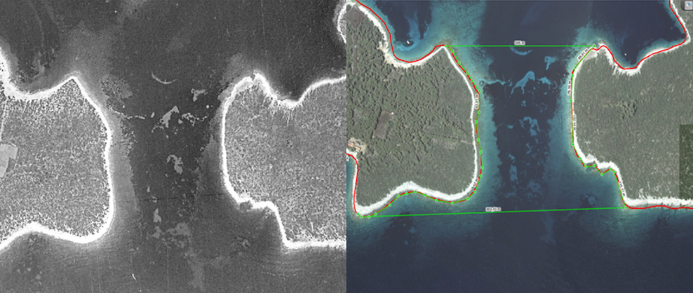
Gradina je uvala smještena 2 kilometra od mjesta Vela Luka. Zadnjih 10 godina postaje sve važnija destinacija nautičkog turizma. U uvali Gradina tijekom turističke sezone u prosjeku se sidri oko 40 plovila, uglavnom jedrilica. U vidu novih zahvata u prostoru, odnosno, izgradnje marine u Veloj Luci, planira se proširenje sidrišta u Gradini, čime bi se povećao i utjecaj istih na okoliš. Dubina mjerenja je od 6 – 13 metara. Površina mjerenja iznosi 20,02 ha omeđena sljedećim točkama u tablici 2.
Lokacija :Gradina ( P=20,02 Ha )
1.točka | 42$°$58'25,05''N | 16$°$40'11,23''E
2.točka | 42$°$58'18,16''N | 16$°$40'19,51''E
3.točka | 42$°$58'13,88''N | 16$°$40'24,18''E

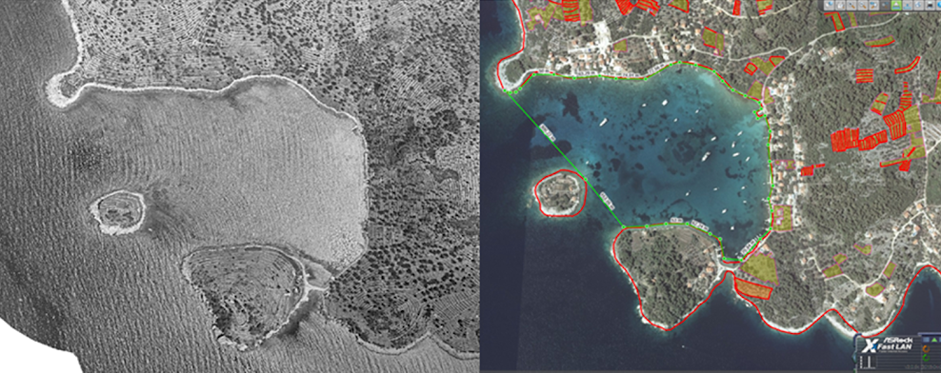
Jadranka, odnosno, bivša tvornica ribljih prerađevina, na čijoj lokaciji se planira izgradnja novog trajektnog pristaništa i ribarske luke. Zbog velikih dubina i manjka odgovarajuće opreme, mjerenja su ograničena na obalni pojas. Na lokaciji Jadranke mjerilo se odsustvo posidonije. Pretpostavka je da će se obalni pojas, gdje nema posidonije, proširiti nakon zahvata u prostoru. Dubina mjerenja je od 2 – 6 metara. Površina mjerenja iznosi 13,17 ha omeđena sljedećim točkama u tablici 3.
Lokacija :Jadranka ( P=13.17 Ha )
1.točka | 42$°$57'46,15''N | 16$°$42'12,15''E
2.točka | 42$°$57'41,91''N | 16$°$42'28,15''E
3.točka | 42$°$57'31,18''N | 16$°$42'26,26''E
4.točka | 42$°$57'37,15''N | 16$°$42'4,93''E

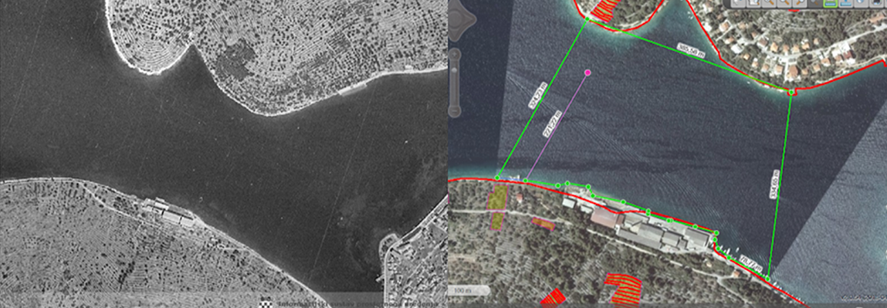
Zadnju postaju u Veloj Luci smo odabrali zbog toga što more u samoj uvali mještani Vele Luke iskorištavaju na više načina. Velik utjecaj na povlačenje livada posidonije ima ispuštanje otpadnih voda u more te planiranje gradnje nove marine koja bi mogla utjecati na daljnje povlačenje. Trenutno se primjećuje odsustvo uzrokovano sidrenjem i plovidbom jedrilica i čamaca u uvali. Dubina mjerenja je od 5 – 15 metara. Površina mjerenja iznosi 11,9 ha omeđena sljedećim točkama u tablici br. 4.
Lokacija :Vela Luka ( P=19.9 Ha )
1.točka | 42$°$57'41,79'' N | 16$°$42'28,30'' E
2.točka | 42$°$57'45,42'' N | 16$°$42'44,47'' E
3.točka | 42$°$57'40,46'' N | 16$°$42'49,61'' E
4.točka | 42$°$57'49,49'' N | 16$°$42'35,56'' E

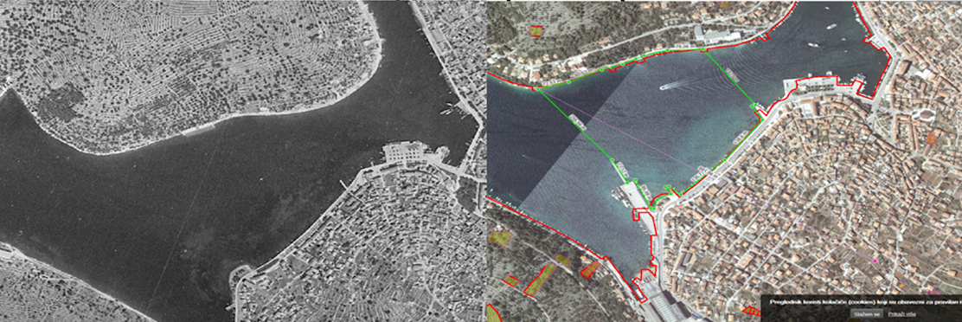

Prikaz i analiza podataka
Proizd
Ukupna površina | 206100 m²
Površina posidonije-1.mjerenje | 66813.68 m²
Površina posidonije-2.mjerenje | 41877.063 m²
Površina posidonije-3.mjerenje | 66124.3 m²
Površina posidonije-4.mjerenje | 98326.66 m²
Površina posidonije-5.mjerenje | 68865 m²
Prosječna površina posidonije | 68401.34m²

Gradina
Ukupna površina | 200200 m²
Površina posidonije-1.mjerenje | 30006.4 m²
Površina posidonije-2.mjerenje | 19116.65 m²
Površina posidonije-3.mjerenje | 24176.88 m²
Površina posidonije-4.mjerenje | 22767.31 m²
Površina posidonije-5.mjerenje | 19906.18 m²
Površina posidonije-6.mjerenje | 23699.61 m²
Površina posidonije-7.mjerenje | 31134 m²
Prosječna površina posidonije | 24401.004 m²
Površina mrtve posidonije | 8793 m²

Jadranka
Ukupna površina | 131700 m²
Udaljenost od obale-1.mjerenje | 20.84 m²
Udaljenost od obale-2.mjerenje | 23.9 m²
Udaljenost od obale-3.mjerenje | 22.02 m²
Udaljenost od obale-4.mjerenje | 20.19 m²
Udaljenost od obale-5.mjerenje | 19.5 m²
Prosječna daljenost od obale | 21.29 m²

Vela Luka
Ukupna površina | 119000 m²
Površina posidonije-1.mjerenje | 75005 m²
Površina posidonije-2.mjerenje | 74110 m²
Površina posidonije-3.mjerenje | 74606 m²
Prosječna površina posidonije | 74573.67 m²

Zaključci
Na najzaštićenijoj lokaciji Proizdu, gdje je ljudsko djelovanje najmanje, na površini od 206 100m², izmjerili smo površinu od 68 401.34m² livada posidonije. U odnosu na 1968 godinu primjećuje se neznatno povlačenje livada posidonije koju ne možemo pripisati ljudskom utjecaju više nego prirodnim procesima.
U uvali Gradina, koja je u posljednjih 10 godina sve važnije nautičko središte, na površni od 200200 m² izmjerili smo 24401.004 m² posidonije. Na četiri lokacije na kojima je izvršeno preliminarno ronjenje uočena su područja mrtve posidonije. ARKOD preglednikom su izmjerene površine istih koje, kao što je navedeno u rezultatima, iznose 8794 m². Metodu intervjua koju smo koristili u procjeni stanja ne možemo uvrstiti zbog nepouzdanih iskaza.
Na lokaciji Jadranka gdje je najviše ribarskog djelovanja na površini od 131700 m² izmjerili smo prosječnu udaljenost od obale koja iznosi 21.29 m. Daljim ćemo istraživanjima uočiti koliko će se morskih cvjetnica povući s tog područja s obzirom na udaljenost od obale nakon izgradnje ribarske luke i novog trajektnog pristaništa.
Na posljednjoj lokaciji u Veloj Luci, na prostoru gdje će se u narednih 2 godine izgraditi marina, na ukupnoj površini od 119000 m², izmjerili smo 74573.67 m² morskih cvjetnica.

